SIAN – Sistema Informativo Agricolo nazionale | Dematerializzazione e Firma elettronica
Istruzioni operative – Presentazione atti amministrativi
Sviluppo Rurale Programmazione 2014-2020

Sommario
1. Premessa 2
2. Funzioni disponibili 2
3. Firma elettronica 3
3.1. Firma Elettronica per Utenti Qualificati (produttore singolo) 3
3.2. Firma Elettronica per Utenti Istituzionali 4
4. Registrazione dell’Utente Qualificato e utilizzo della firma elettronica (produttore singolo) 6
4.1. Registrazione dell’Utente Qualificato 6
5. Utente Istituzionale e utilizzo della firma elettronica (Funzionari regionali, CAA, Liberi professionisti) 7
6. Il profilo utente istituzionale 7
7. Utenti qualificati (produttore singolo) 9
7.1. Pagine di instradamento per la registrazione 9
7.2. Gestione dei dati personali 10
7.3. Indirizzo mail dell’utente qualificato 11
8. Allegato 1 – Modello conferma firma elettronica con OTP 13

Premessa
La presente istruzione operativa, descrive le modalità con cui possono essere presentati gli atti amministrativi riguardanti le domande di sostegno e di pagamento presentate a valere sui Programmi di Sviluppo Rurale 2014-2020, per i quali le amministrazioni competenti (Autorità di gestione, Organismo pagatore) in materia di Sviluppo Rurale, sulla base del Codice Amministrativo digitale, hanno previsto la presentazione della domanda utilizzando la firma elettronica ai fini della dematerializzazione del procedimento.

Funzioni disponibili
La tabella di seguito riportata descrive le funzioni - rese disponibili nel SIAN, agli utenti Istituzionali (Regioni, CAA, Liberi professionisti) – le attività eseguite dal sistema e gli effetti sul procedimento amministrativo presentato in modalità “dematerializzata”.

FUNZIONE | ATTIVITA' ESEGUITA DAL SISTEMA | EFFETTO SUL PROCEDIMENTO NEL SIAN
Stampa definitiva | Nel corrispondente quadro del modello di domanda – destinato a tracciare il nominativo del funzionario che ha curato la compilazione e stampa della domanda - sono riportati la data, il nome e cognome dell'operatore che ha stampato la domanda.  Inoltre è riportato l’elenco degli allegati previsti in domanda. | Domanda nello stato di “STAMPATA” ed attribuzione del numero di domanda ( BARCODE) sul modello nel formato PDF
Firma OTP del beneficiario | Nel corrispondente quadro del modello di domanda - destinato alla firma del beneficiario - sono riportati il luogo, la data, il nominativo del beneficiario e l'identificativo OTP (One Time Password)  Il sistema produce il modello "Conferma firma con OTP"che l'agricoltore sottoscrive con firma autografa (allegato 1) | Domanda nello stato di “FIRMATA”
Firma con Pin statico, rilascio e protocollazione domanda | L'utente istituzionale autorizzato al rilascio effettua:  - il caricamento a sistema del modello "conferma firma con OTP"  - firma con pin statico (seconda password)  - rilascia e protocolla la domanda su SIAN.  Nel corrispondente quadro del modello di domanda viene riportato:  - il nominativo di chi ha effettuato rilascio e il codice identificativo univoco associato al PIN statico  - il protocollo univoco SIN attribuito alla domanda | Domanda RILASCIATA (PROTOCOLLATA)

Firma elettronica
La firma elettronica in ambito SIAN è prevista per due tipologie di utenti:
- Utenti qualificati (produttore singolo)
- Utenti istituzionali (Regione, CAA, Liberi professionisti)
e consente di firmare elettronicamente anche le domande nel SIAN.

Firma Elettronica per Utenti Qualificati (produttore singolo)

Requisiti per l’utilizzo della Firma Elettronica: per poter utilizzare la firma elettronica l’utente qualificato deve rispettare i seguenti requisiti:
- aver accettato le condizioni di utilizzo della firma elettronica del SIAN
- aver comunicato un numero di cellulare dove ricevere gli SMS con le OTP
- non condividere i propri recapiti personali (email e n° di cellulare) con altri utenti qualificati del SIAN

Tali requisiti possono essere acquisiti:
- in modo autonomo dall’utente mediante le funzioni di registrazione disponibili sul portale del OP AGEA (www.agea.gov.it) area “SERVIZI ON-LINE” (vedi paragrafo 7).
- In modo assistito presso un CAA o Regione. Il funzionario che sta assistendo il produttore nel processo di registrazione, stamperà il modulo in cui sono riportati i dati anagrafici dell’utente, l’indirizzo email, il numero di cellulare a cui l’utente dichiara che dovranno essere inviati gli SMS con le OTP da utilizzare per la firma delle domande. Il modulo dovrà essere sottoscritto dall’operatore agricolo e dal Funzionario stesso e garantisce che le informazioni inserite siano state effettivamente quelle comunicate dall’utente. Tale modulo è quindi inserito nel formato elettronico con le firme autografe, all’interno del SIAN.
Tutte le informazioni acquisite in fase di registrazione saranno consultabili e modificabili dall’utente qualificato nell’area riservata nel proprio profilo (vedi paragrafo 7). Solo l’utente può modificare i propri recapiti.
Come verrà utilizzata la Firma Elettronica (FE): l’utente presenta la domanda on-line recandosi presso un ente delegato da AGEA. L’utente deve avere le credenziali per l’accesso all’area riservata dei servizi del SIAN e avere i requisiti necessari per l’utilizzo della FE. Al termine della compilazione il Funzionario dell’ente che sta presentando la domanda chiede di sottoscriverla con firma elettronica, il firmatario riceve un SMS con un codice OTP (One Time Password) che deve essere inserito per confermare la firma elettronica della domanda.

Firma Elettronica per Utenti Istituzionali
Gli utenti Istituzionali (funzionari della Regione, Liberi Professioni e i CAA) possono utilizzare una firma elettronica basata su un PIN statico, personale, che può essere gestito attraverso funzioni on-line nell’area riservata del portale (vedi paragrafo 6).
Il Funzionario potrà recuperare Il PIN statico dal profilo utente (vedi paragrafo 6). Trattandosi di una informazione strettamente personale che deve fornire una sicurezza aggiuntiva rispetto all’autenticazione con Userid e Password, la visualizzazione del PIN statico deve poter essere effettuata esclusivamente dal titolare, viene quindi richiesto per confermare l’identità dell’utente, l’inserimento della Password di ripristino contenuta nel modulo “Servizio Gestione Utenze SIAN - ripristino password”.
Nel profilo (vedi paragrafo 6) saranno disponibili anche le funzioni per la rigenerazione del PIN statico che l’utente richiederà nel caso volesse modificarlo, sempre subordinate alla verifica della password di ripristino digitata dall’utente.
Laddove, l’utente istituzionale avesse dimenticato il PIN statico e non disponga nell’immediato la password di ripristino, lo stesso può essere richiesto al proprio responsabile delle utenze del SIAN, che attraverso le due modalità previste provvede a comunicare all’interessato – in modo riservato ed esclusivo - il PIN Statico.
Le modalità di comunicazione previste per l’invio – da parte del responsabile delle utenze del SIAN - sono:
- Invio per posta elettronica, all’indirizzo e-mail registrato dall’utente nel proprio profilo (vedi paragrafo 6);
- Invio per SMS, all’indirizzo e-mail registrato dall’utente nel proprio profilo (vedi paragrafo 6);
L’assenza di tali informazioni nel profilo dell’utente (numero telefono cellulare e/o indirizzo a-mail) non permetterà quindi l’invio del PIN statico.
L’indirizzo e-mail ed il numero del telefono cellulare devono essere univoci all’interno del SIAN, in quanto il Sistema Informativo verifica che tale numero/indirizzo e-mail non siano utilizzati da soggetti diversi.
Come verrà utilizzata la Firma Elettronica: l’utente istituzionale, dopo che la domanda è stata stampata definitivamente e sottoscritta da parte del beneficiario con firma OTP, chiede di rilasciare la domanda con “Rilascio e Firma con PIN Statico”. Il sistema provvede quindi a richiedere all’utente la digitazione del PIN statico che deve essere inserito per confermare la firma ed il rilascio della domanda.

Registrazione dell’Utente Qualificato e utilizzo della firma elettronica (produttore singolo)
Il processo di registrazione consente il rilascio delle credenziali agli Operatori agricoli per l’accesso ai servizi informatici nell’area riservata del portale di AGEA.
Gli utenti qualificati in possesso dei requisiti di seguito descritti possono firmare elettronicamente le domande nel SIAN con firma elettronica (FE), basata su un codice OTP (One Time Password) ovvero un PIN ”usa e getta” valido solo per un limitato intervallo di tempo e utilizzabile per una sola firma che viene trasmesso all’utente attraverso un SMS.

Registrazione dell’Utente Qualificato
La procedura di registrazione, come precedentemente descritto, può essere svolta in due modi diversi:
- Modalità autonoma: eseguita dall’Operatore Agricolo
- Modalità assistita: presso la Regione o un CAA
Cosa deve fare l’operatore agricolo per ottenere le credenziali di accesso al sistema con la modalità autonoma
- Aprire un fascicolo aziendale sul SIAN (presso un CAA o la Regione) e inserire tra le varie informazioni anagrafiche, l’indirizzo mail nella sezione “recapiti elettronici” (vedi paragrafo 7)
- Collegarsi al sito istituzionale dell’Agea (http://www.agea.gov.it) e seguire le istruzioni e i link pubblicati in home page nel banner ‘Servizi on line’ (vedi paragrafo 7)
- Effettuare la procedura di Registrazione. Verrà richiesto di inserire il Codice Fiscale ed il sistema verifica la titolarità a registrarsi (viene verificata la presenza del fascicolo aziendale o atti amministrativi dal 2005) e l’assenso al trattamento dei dati personali.
Nel caso in cui, il fascicolo aziendale risulta intestato a persone giuridiche, le credenziali dovranno essere richieste dal rappresentante legale dell’azienda cosi come risulta dall’anagrafe tributaria.
Se l’Operatore agricolo è in possesso di una CIE (Carta di Identità Elettronica) o di una CNS (Carta Nazionale dei Servizi) la registrazione è immediata e l’utente potrà utilizzare per l’autenticazione uno di questi due strumenti.
Se l’Operatore agricolo, non possedendo né CIE né CNS, vuole richiedere l’attivazione di UserID/password, Il processo di identificazione prevede l’attivazione del flusso di emissione di un PIN (codice di identificazione personale) da utilizzare per completare la registrazione. Il PIN garantisce il riconoscimento dell’utente e viene inviato ad un recapito certificato dell’Operatore agricolo (indirizzo email presente nel fascicolo o nel caso in cui la mail non è presente nel fascicolo aziendale all’indirizzo di residenza risultante in Anagrafe Tributaria).
L’Operatore dovrà inserire il PIN per completare il processo di registrazione ed attivare l’utenza, riceverà la password per posta elettronica all’indirizzo email dichiarato nella registrazione, tale password dovrà essere modificata necessariamente al primo accesso all’area riservata del portale del SIAN.
Una volta avuto l’accesso all’area riservata del portale del SIAN, l’utente qualificato deve provvedere ad inserire nel proprio profilo utente (vedi paragrafo 7) il numero di cellulare a cui saranno inviati i codici OTP per la sottoscrizione della domanda.
Il numero del telefono cellulare deve essere univoco all’interno del SIAN, il quanto il Sistema Informativo verifica che tale numero non sia già stato inserito da soggetti diversi.
Cosa deve fare l’operatore agricolo per ottenere le credenziali di accesso al sistema con la Procedura assistita eseguita da una Regione o un CAA
Se la procedura viene svolta in modo assistito è il Funzionario autorizzato dall’Amministrazione che identifica il soggetto tramite esibizione a vista di un documento di identità, acquisisce i recapiti personali dell’utente e informa l’utente sul trattamento dei dati personali. Il funzionario fornisce anche all’utente stesso una evidenza (modulo cartaceo, compilato e firmato, "accettazione utilizzo della firma elettronica”) dei recapiti comunicati che potranno essere successivamente modificati esclusivamente dall’utente stesso (vedere paragrafo 7).
Al termine della procedura l’utente riceve le credenziali all’indirizzo di posta elettronica che ha dichiarato ed è abilitato all’utilizzo della firma elettronica.

Utente Istituzionale e utilizzo della firma elettronica (Funzionari regionali, CAA, Liberi professionisti)
Tutti gli utenti autorizzati da parte del responsabile delle utenze, all’accesso nell’area riservata del portale SIAN, sono dotati di PIN statico per la sottoscrizione di atti amministrativi attraverso le procedure informatiche disponibili sul SIAN che utilizzano la firma elettronica.
Il Pin statico si ottiene attraverso l’apposita funzione presente sul Portale del SIAN che permette la visualizzazione del profilo utente (vedi paragrafo 6).
Per ottenere il PIN STATICO è indispensabile inserire la password di ripristino riportata nel plico ricevuto dal SIAN al momento della prima attivazione dell’utenza di accesso all’area riservata del portale del SIAN. Laddove tale plico fosse disperso è necessario fare richiesta al proprio responsabile delle utenze per riceverne una copia contenente la password di ripristino.
In alternativa, si può richiedere l’invio del Pin statico, al proprio responsabile delle utenze del SIAN mediante:
- Invio per posta elettronica, all’indirizzo e-mail registrato dall’utente nel proprio profilo (vedi paragrafo 6);
- Invio per SMS, al numero di telefono cellulare registrato dall’utente nel proprio profilo (vedi paragrafo 6);
L’assenza di tali informazioni nel proprio profilo utente (numero telefono cellulare e/o indirizzo a-mail) non permetterà l’invio del PIN statico.

Il profilo utente istituzionale
Di seguito si riportano le pagine del SIAN, attraverso cui gli utenti istituzionali, possono provvedere in modo autonomo a gestire i propri dati personali tra cui:
- Indirizzo mail e numero di telefono cellulare a cui ricevere comunicazione da parte del proprio Responsabile della Gestione Utenze
- Visualizzare o variare il proprio PIN Statico
Maschera 1 – Come accedere al profilo utente
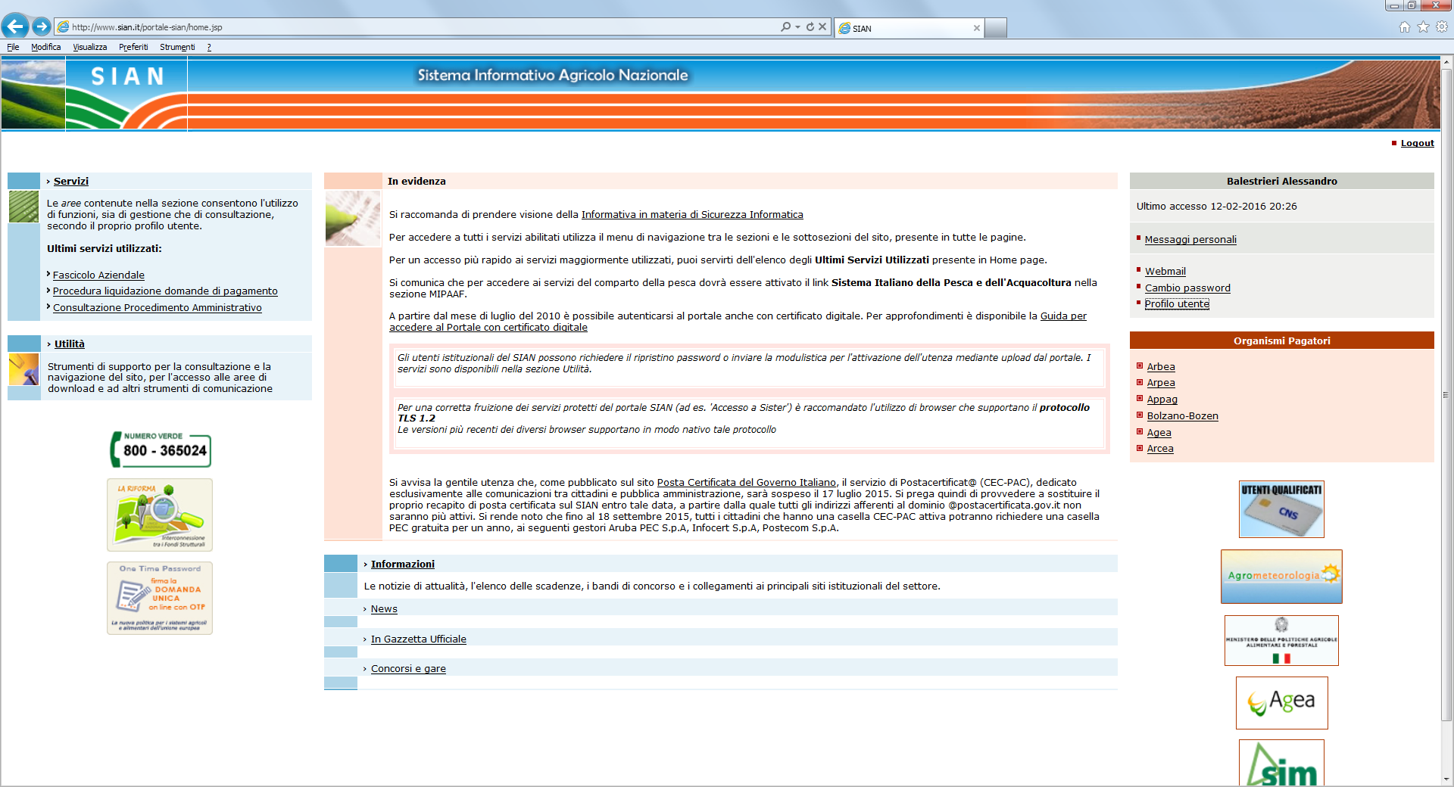
Maschera 2 – Profilo utente
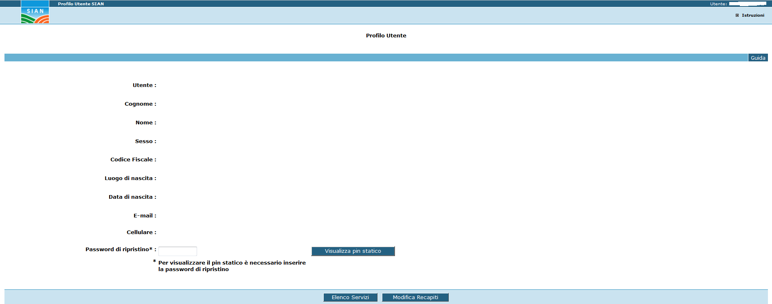

Utenti qualificati (produttore singolo)

Pagine di instradamento per la registrazione
Digitando l’indirizzo www.agea.gov.it si presenta la seguente pagina, attraverso cui selezionando i “servizi on-line” è possibile attivare la procedura di registrazione
Pagina 1 - SERVIZI “ON-LINE” PORTALE AGEA
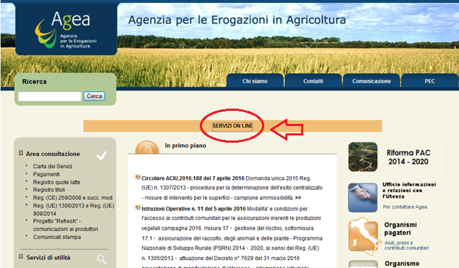

Pagina 2 - SERVIZI “ON-LINE” – ATTIVAZIONE PRCEDURA DI REGISTRAZIONE
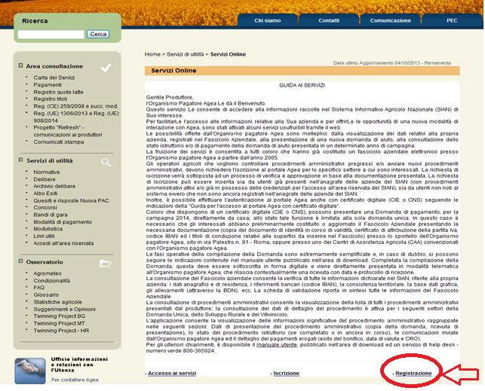

Gestione dei dati personali
Di seguito si riportano le pagine del sito AGEA, attraverso cui gli utenti qualificati, possono provvedere in modo autonomo a gestire i propri recapiti personali (Indirizzo mail e numero di telefono)

Maschera 1 – Come accedere al profilo utente
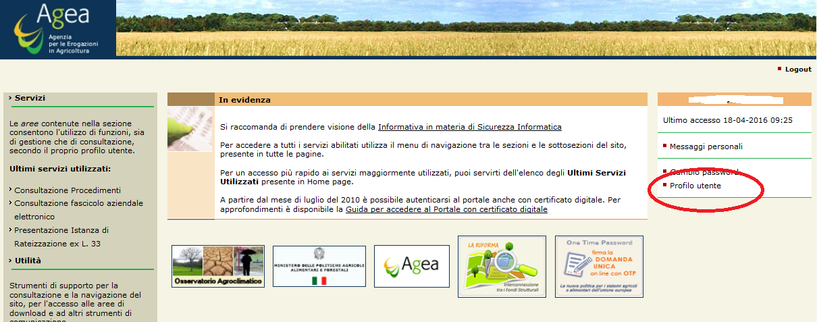
Maschera 2 – Profilo utente
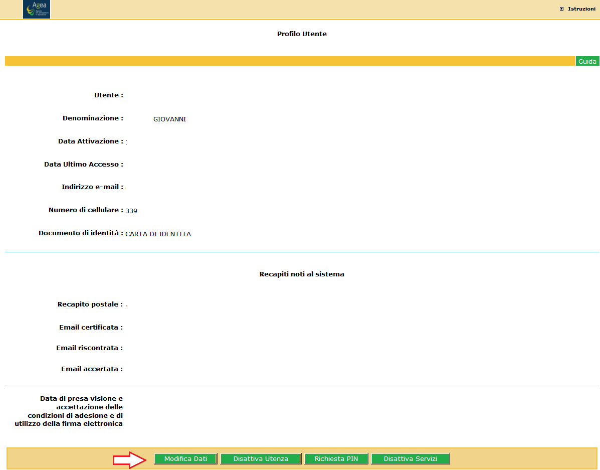

Indirizzo mail dell’utente qualificato
Di seguito si riporta la pagina del fascicolo aziendale su cui, l’utente qualificato attraverso la struttura a cui ha dato il mandato di costituzione ed aggiornamento del fascicolo aziendale, deve fare inserire l’indirizzo mail per l’invio del PIN necessario alla registrazione.

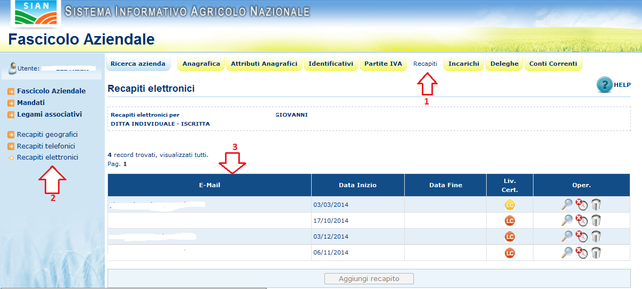

Allegato 1 – Modello conferma firma elettronica con OTP

MODELLO CONFERMA FIRMA ELETTRONICA DOMANDA CON OTP
ORGANISMO PAGATORE : AGEA - AGENZIA PER LE EROGAZIONI IN AGRICOLTURA
CODICE A BARRE:
NUMERO IN CHIARO:
Ufficio/Sportello o operatore:
Tipologia Domanda:
Numero domanda:
Campagna/Annualità :
Beneficiario richiedente:
CUAA Beneficiario:
Rappresentante legale:
CUAA Rappresentante legale:
Data firma domanda con OTP:
Nr. Telefono al quale è stato inviato l'OTP:
Codice OTP (utilizzato per la firma):
Il richiedente si impegna a rendere disponibile, per almeno 5 anni, agli organi incaricati dei controlli, in ogni momento e senza restrizioni, la domanda con tutta la documentazione allegata alla stessa
Il richiedente, con l'apposizione della firma sottostante, dichiara sotto la propria responsabilità, ai sensi e per gli effetti del D.P.R. 445/2000, di aver firmato elettronicamente con sistema OTP la domanda sopra riportata.
LUOGO DI SOTTOSCRIZIONE
DATA DI SOTTOSCRIZIONE
ESTREMI DOCUMENTO DI RICONOSCIMENTO
Tipo documento:
N.
Data scadenza:
IN FEDE
Firma del richiedente o del rappresentante legale

Utenti istituzionali: soggetti dipendenti delle Amministrazioni o da Esse delegati ad intervenire nella definizione dei processi amministrativi, secondo i ruoli ed i compiti loro assegnati. Il riconoscimento di tali soggetti è subordinato all’individuazione di strutture organizzative e responsabili funzionali che intervengono direttamente nel processo di riconoscimento dell’utente che opera sul sistema e di autorizzazione dello stesso all’utilizzo di servizi informatici nell’ambito di un particolare dominio
Utenti istituzionali: soggetti dipendenti delle Amministrazioni o da Esse delegati ad intervenire nella definizione dei processi amministrativi, secondo i ruoli ed i compiti loro assegnati. Il riconoscimento di tali soggetti è subordinato all’individuazione di strutture organizzative e responsabili funzionali che intervengono direttamente nel processo di riconoscimento dell’utente che opera sul sistema e di autorizzazione dello stesso all’utilizzo di servizi informatici nell’ambito di un particolare dominio
Operatore agricolo: soggetto che interagisce a qualsiasi titolo con il SIAN e che risulta censito nell’Anagrafe delle Aziende. É tipicamente un soggetto privato, direttamente coinvolto nei procedimenti amministrativi del SIAN.

